Rīgas Tehniskā universitāte

Datorzinātnes un informācijas tehnoloģijas fakultāte

Lietišķo datorsistēmu institūts

Lietišķo datorzinātņu katedra

3. kurss,4. grupa

Datoru organizācija un asembleri

STUDIJU DARBS

Valoda Asemblers

Izstrādāja: Sergejs Terentjevs
Pārbaudīja: as. prof. P. Rusakovs

2008./2009. mācību gads

Datums | Atzīme

ANOTĀCIJA

Studiju darbā tika aprakstīti laboratorijas darbi, kuri tika izstrādāti mācību semestra laikā. Tika praktiski izskatīti piemēri, dots teorētisks pamatojums laboratorijas darbos izstrādātājiem uzdevumiem. Darbs satur 26. lappuses izklāsta teksta, 16. Attēlus un literatūras avotu sarakstu.
Satura rādītājs

1. FUNKCIJAS IZSKAITĻOŠANA 3
1.1. Uzdevuma nostādne un teorētiskais pamatojums 3
1.2. Programmas pirmteksta fragmenti 4
1.3. Programmas rezultāti 5
2. 386. MIKROPROCESORA ARITMĒTIKA 7
2.1. Uzdevuma nostādne un teorētiskais pamatojums 7
2.2. Programmas pirmteksta fragmenti 7
2.3. Programmas rezultāti 9
3. ATMIŅAS ADRESĒŠANA 11
3.1. Uzdevuma nostādne un teorētiskais pamatojums 11
3.2. Programmas pirmteksta fragmenti 11
3.3. Programmas rezultāti 12
4. MATRICAS UN STEKA IZMANTOŠANA 14
4.1. Uzdevuma nostādne un teorētiskais pamatojums 14
4.2. Programmas pirmteksta fragmenti 14
4.3. Programmas rezultāti 15
5. APAKŠPROGRAMMAS UN PARAMETRU NODOŠANA 17
5.1. Uzdevuma nostādne un teorētiskais pamatojums 17
5.2. Programmas pirmteksta fragmenti 17
5.3. Programmas rezultāti 19
6. MAKRODEFINĪCIJAS 21
6.1. Uzdevuma nostādne un teorētiskais pamatojums 21
6.2. Programmas pirmteksta fragmenti 21
6.3. Programmas rezultāti 23
SECINĀJUMI 25
LITERATŪRA 26

FUNKCIJAS IZSKAITĻOŠANA

Uzdevuma nostādne un teorētiskais pamatojums
Izskaitļot funkcijas ar trim parametriem (X, Y, Z) rezultātu.
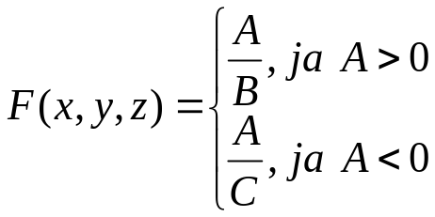
A | B | C
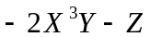 | 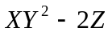 | 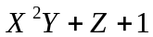

Gadījumā jā operanda A vērtība ir nulle, tad funkcijas vērtībai arī jābūt nullei. Dota uzdevuma izpildīšanai tika pielietotās šādas asamblera komandas:
Mov saņēmēj operands, sūtītāj operands – pamata komanda datu pārsūtīšanai. Izmantojot mov komandu, nav atļauts veikt pārsūtīšanu no viena atmiņas apgabala uz otru, pārsūtīt viena segmenta reģistra saturu uz citu segmenta reģistru, ielādēt segmenta reģistrā vērtību tieši no atmiņas, šīm nolūkam kā starpnieku ir jāizmanto kāds pieejamais reģistrs. Nav atļauts arī izmantot cs segmenta reģistru kā saņēmēja reģistru.
Add operands1, operands2 – saskaitīšanas komanda ar šādu darbības principu: operands1 = operands1 + operands2.
Sub operands1, operands2 – atņemšanas komanda ar darbības principu: operands1 = operands1 – operands2.
Imul reizinātājs1 – komanda priekš skaitļu reizināšanas, ļauj reizināt skaitļus ar zīmi. Reizinātājs2 tiek uzdots netieši, parasti, atkarība no reizinātāja1 izmēra tiek glabāts al, ax, eax reģistros. Pēc reizināšanas tiek iegūts divreiz lielāks rezultāts, tas tiek izvietots reģistrā ax, jā operandu izmērs bija baits, reģistros dx:ax, jā operandu izmērs bija vārds un reģistros edx:eax, jā operandu izmērs bija dubultvārds.
Idiv dalītājs – komanda priekš skaitļu ar zīmēm dalīšanas. Dalāmais tiek uzdots netieši un tā izmēram ir jābūt divreiz lielākam par dalītāja izmēru.
Inc operands – inkrementāla operācija, palielina operanda vērtību par 1.
Xchg operands1, operands2 – divvirzienu pārsūtīšanas komanda, t.i., apmaina divu operandu vērtības, piemēram, reģistru ax un bx vērtības.
Cmp operands1, operands2 – salīdzināšanas komanda. Komanda līdzīgi komandai Sub veic operandu izskaitļošanu un uzstāda karogus, kuri var tikt analizēti ar nosacītas pārējas komandām, piemēram, je/jne (pāriet jā operandu vērtības ir/nav vienādas) u.c..
Jmp [modifikators] parējas_adrese – pārējas komanda, kura izpilda parēju uz kādu noteiktu atmiņas adresi, kura atrodas pērējas radītājs, nesaglabājot informāciju par atgriešanas punktu.
Cbw – komanda priekš baita (reģistrā al) pārveidošanai vārdā (reģistrā ax).
Cwd – komanda priekš vārda (reģistrā ax) pārveidošanai dubultvārda (reģistros dx:ax).

Programmas pirmteksta fragmenti
Pirmteksta fragments, kurš parāda, ka notiek zara A vērtības izskaitļošana:
_Start:
Mov Al, x
Imul Al
Mov Bx, Ax
Mov Al,x
Cbw
Imul Bx ;; Ax = X^3

Mov Bx, Ax ;; Bx = Ax
Mov Ax, -2
Imul Bx ;; Ax= -2 * x^3

Mov Bx, Ax ;; Bx = Ax
Mov Al, y
Cbw
Imul Bx ;; Ax = -2 * x^3 * y

Mov Bx, Ax ;; Bx = Ax
Mov Al, z
Cbw
Sub Bx, Ax ;; Bx = -2x^3 y - z

;; Beidzas zara A izskaitļošana
;; Iegūtas vērtības pārbaude uz nulli

Jne Not_Zero

Mov Dx, Zero ;; Zero equ 0
Jmp Short _Exit

Pirmteksta fragments, kurš parāda, ka notiek zara B vērtības izskaitļošana:

Not_Zero:
Cmp Bx, Zero
;; Jā A < 0, tad aprēķinam zara C vērtību
Jl Branch_C

;; Jā A > 0, tad aprēķinām zara B vērtību
Mov Al, y
Imul y ;; Ax = Y^2
Mov Cx, Ax ;; Cx = Ax
Mov Al, x
Cbw
Imul Cx ;; Ax = XY^2

Push Ax

Mov Cl, Two ;; Two db 2
Mov Al, z
Imul Cl ;; Ax = 2Z

Pop Cx

Sub Cx, Ax ;; Cx = XY^2 – 2Z
Mov Ax, Cx ;; Ax = Cx

Jmp Short Rezult

Pirmteksta fragments, kurš parāda, ka notiek zara C vērtības izskaitļošana:

Branch_C:
Mov Al, x
Imul x ;; Ax = X^2
Mov Cx, Ax ;; Cx = Ax
Mov Al, y
Cbw
Imul Cx ;; Ax = X^2Y

Mov Cx, Ax ;; Cx = Ax
Mov Al, z
Cbw
Add Ax, Cx ;; Ax = X^2Y + Z

Inc Ax ;; Ax = X^2Y + Z + 1

Pirmteksta fragments, kurš parāda, ka notiek rezultāta aprēķināšana:

Rezult:
Cmp Ax, Zero
Jne _Div

Mov ZDiv, 1 ;; ZDiv dw 0
Jmp Short _Exit

_Div:
Xchg Ax, Bx
Cwd
iDiv Bx ;; Ax = A/B vai A/C
_Exit:

Programmas rezultāti
Pārbaudīsim programmas darbību, definējot X, Y, Z parametriem vērtības:
x db -2
y db -1
z db 2
Zero equ 0
ZDiv dw 0
Two db 2

Gaidāmais rezultāts būs:

A = -2 * (-8) * (-1) – 2 = -18. Heksadecimālajā skaitīšanas sistēma FFEE.
Tā kā A < 0, tad ir jāaprēķina .
C = 4 * (-1) + 2 + 1 = -1. Heksadecimālajā skaitīšanas sistēma FFFF.
Tad rezultāts būs -18 / -1 = 18. Heksadecimālajā skaitīšanas sistēma 12.

Iegūtais rezultāts būs:

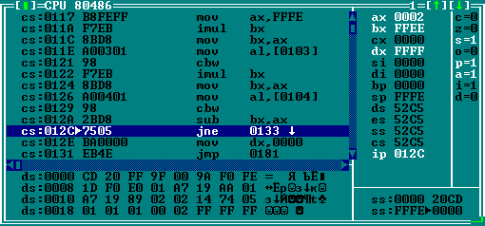

- att. Izskaitļota zara A vērtība reģistrā Bx.

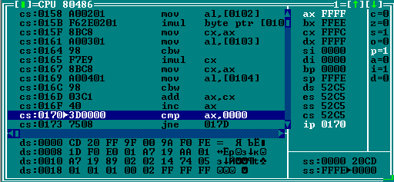

- att. Izskaitļota zara C vērtība reģistrā Ax.

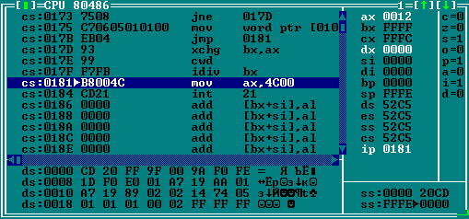

- att. Iegūtais rezultāts reģistrā Ax.

386. MIKROPROCESORA ARITMĒTIKA

Uzdevuma nostādne un teorētiskais pamatojums
Izskaitļot funkcijas ar trim parametriem (X, Y, Z) rezultātu, izmantojot 386. Mikroprocesora aritmētiku.
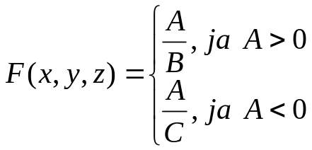

A | B | C
 | 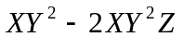

Lai mēs varētu izmantot 386. mikroprocesora aritmētiku programmas sākumā nepieciešams norādīt direktīvu „386”, tāda veida tiek nodrošināta iespēja izmantot jaunākas paaudzes i486 (80386 un 80486 mikroprocesori) mikroprocesoru iespējas – 32 bitu reģistrus. Nenorādot šo direktīvu, programma izmantos 16 bitu reģistrus savietojumam ar vecas paaudzes mikroprocesoriem, sākot ar i8086. Dota uzdevuma izpildīšanai tika pielietotās šādas asamblera komandas:
Movsx operands1, operands2 – pārsuta vērtību ievērojot zīmi. Komanda paplašina 8 bitu, 16 bitu operanda2 vērtību, kas varbūt reģistrs vai operands atmiņā, līdz 16 bitu, 32 bitu vērtībai vienā no reģistriem, pamatojoties uz zīmes bitu, lai papildinātu operanda1 vecākas bitu pozīcijas. Tāda veida reģistrā ax var uzreiz iesūtīt baitu, kas tiks automātiski pārveidots vārdā ievērojot zīmi, līdz ar to vairs nav nepieciešamības vispirms sūtīt vērtību al reģistrā un tad pildīt Cbw komandu.
Cwde – komanda vārda (reģistrā ax) pārveidošanai dubultvārda (reģistrā eax). Komanda, pamatojoties uz vērtību reģistrā ax (pozitīva vai negatīva), papildināta ar papildus 16 bitiem eax reģistru.
Cdq – komanda dubultvārda (reģistrā eax) pārveidošanai četrkāršota vārdā (reģistros edx:eax). Komanda, pamatojoties uz vērtību reģistrā eax, papildina ar nepieciešamiem 32 bitiem reģistru edx.
Imul – 386. mikroprocesora aritmētikā imul komanda var reizināt trīs operandus, no kuriem trešais ir vienmēr tiešais. Rezultāts tiek izvietots pirmajā operanda reģistrā.

Programmas pirmteksta fragmenti
Pirmteksta fragments, kurš parāda, ka notiek zara A vērtības izskaitļošana:
_Start:
Mov Al, x
Imul x
MovSx Bx, x
Imul Bx, Ax ;; Bx = X^3

Imul Bx, -2 ;; Bx = -2 * X^3

MovSx Ax, y
Imul Bx, Ax ;; Bx = -2X^3Y
MovSx Ax, z
Sub Bx, Ax ;; Bx = -2x^3Y – Z

;; Beidzas zara A izskaitļošana
;; Iegūtas vērtības pārbaude uz nulli

Jne Not_Zero

Mov Dx, Zero
Jmp Short _Exit

Pirmteksta fragments, kurš parāda, ka notiek zara B vērtības izskaitļošana:

Not_Zero:
Cmp Bx, Zero
;; Jā A < 0, tad aprēķinam zara C vērtību
Jl Branch_C

;; Jā A > 0, tad aprēķinām zara B vērtību
Mov Al, y
Imul y ;; Ax = Y^2
MovSx Cx, x
Imul Cx, Ax ;; Cx = XY^2

Push Cx

MovSx Ax, z
Imul Cx, Ax, 2 ;; Cx = 2*XY^2*Z

Pop Ax

Sub Ax, Cx ;; XY^2 – 2*XY^2*Z

Jmp Short Rezult

Pirmteksta fragments, kurš parāda, ka notiek zara C vērtības izskaitļošana:

Branch_C:
Mov Al, x
Imul x ;; Ax = X^2
MovSx Cx, y
Imul Cx, Ax ;; Cx = X^2Y

MovSx Ax, z
Add Ax, Cx ;; X^2Y + Z

Inc Ax ;; X^2Y + Z + 1

Pirmteksta fragments, kurš parāda, ka notiek rezultāta aprēķināšana:

Rezult:
Cmp Ax, Zero
Jne _Div

Mov ZDiv, 1
Jmp Short _Exit

_Div:
Xchg Ax, Bx
MovSx EBx, Bx
Cwde
Cdq
IDiv EBx ;; Eax = A/B vai A/C
_Exit:

Programmas rezultāti
Pārbaudīsim programmas darbību, definējot X, Y, Z parametriem vērtības:
x db -1
y db -3
z db -2
Zero equ 0
ZDiv dw 0

Gaidāmais rezultāts būs:

A = -2 * (-1) * (-3) + 2 = -4. Heksadecimālajā skaitīšanas sistēmā FFFC.
Tā kā A < 0, tad ir jāaprēķina .
C = 1 * (-3) + (-2) + 1 = -4. Heksadecimālajā skaitīšanas sistēmā FFFC.
Tad rezultāts būs -4 / -4 = 1. Heksadecimālajā skaitīšanas sistēmā 1.

Iegūtais rezultāts būs:

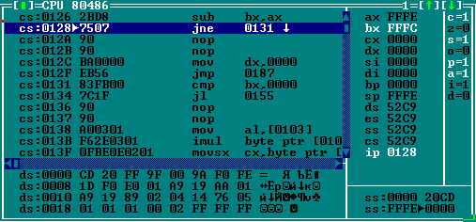

- att. Izskaitļota zara A vērtība reģistrā Bx.
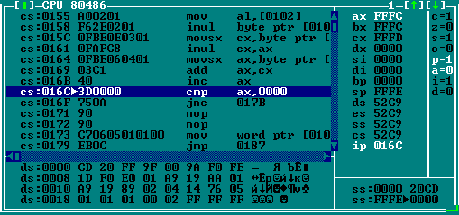

- att. Izskaitļota zara C vērtība reģistrā Ax.

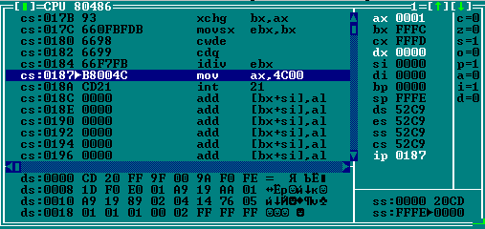

- att. Iegūtais rezultāts reģistrā Ax.

ATMIŅAS ADRESĒŠANA

Uzdevuma nostādne un teorētiskais pamatojums

Atrast pārskaitļa elementu skaitu vektora Vector elementiem (vektora elementu izmērs ir viens vārds). Rezultātu saglabāt Ax reģistrā. Izmantot pēc kārtas dažādus adresēšanas mehānismus (indeksa adresēšanu, bāzes adresēšanu, indeksa ar mērogošanu, bāzes – indeksa adresēšanu).
Uzdevuma risinājuma pielietosim šādas komandas:
Lea saņēmēj operands, sūtītāj operands – komanda atšķirība no mov pārsūta datu nobīdes adresi attiecība pret datu segmentu kāda reģistrā, kurš ir norādīts saņēmēj operandā. Doto komandu mēs izmantosim bāzes adresēšanā, šādi reģistrā bx mēs pārsutīsim vektora elementu datu nobīdes adresi (attiecīgi piekļuvi pie tekošiem elementiem izpildīsim pēc to adresēm atmiņā).
Test operands1, operands2 – komanda ļauj pārbaudīt operanda1 bitu stāvokli attiecība pret kādu uzdotu masku (operands2). Komanda izpilda tādu pašu operāciju kā and (izpilda loģisko reizināšanu), taču nemaina operanda1 bitu stāvokli. Tāda veidā, lai pārbaudītu vai tekošais elements ir pāra skaitlis mēs pārbaudīsim tā pēdējo bitu attiecība pret 1 (0 un 0 dod 0, 0 un 1 dod 0, 1 un 1 dod 1 - pāra elements ir tās, kurām pēdējais bits ir 0).
Xor operands1, operands2 – komanda ir analoģiska Sub komandai (strādā ātrāk par mov operands, 0).
Ņemot vērā, ka vektora elementu izmērs ir vārds, tad lai piekļūtu pie nākama elementa ir nepieciešams realizēt parēju pa 2 baitiem. Vektora elementus apstrādei pielietosim loop ciklu, kurš izmanto cx skaitītāj reģistru. Loop cikls pildās tik ilgi, kamēr reģistra cx vērtība pakāpeniski samazinoties par vienu vienību, nebūs identiska nullei.

Programmas pirmteksta fragmenti

Cikls ar indeksa adresēšanu (piekļuve elementam notiek, izmantojot elementa indeksu - pozīciju):
Start:
Xor Bx, Bx
Mov Cx, N
Xor Dx, Dx
S:
Mov Ax, Vector[Bx]
Test Ax, 00000001B ;; pārbaude vai pārskaitlis
Jnz Uneven ;; nepārskaitļa gadījuma pārējam uz citu elementu
Inc Dx ;; pārskaitļa gadījumā pieskaitām 1
Uneven:
Add Bx, 2
Loop S
Mov Ax, Dx

Cikls ar bāzes adresēšanu (piekļuve elementam notiek, izmantojot tā nobīdes adresi):

Start:
Lea Bx, Vector
Mov Cx, N
Xor Dx, Dx
S:
Mov Ax, [Bx]
Test Ax, 00000001B
Jnz Uneven
Inc Dx
Uneven:
Add Bx, 2
Loop S
Mov Ax, Dx

Cikls ar indeksa adresēšanu un mērogošanu:

.386
Start:
Xor EBx, EBx
Mov Cx, N
Xor Dx, Dx
S:
Mov Ax, Array[EBx*Step]
Test Ax, 00000001B
Jnz Nepara
Inc Dx
Nepara:
Inc EBx
Loop S
Mov Ax, Dx

Cikls ar bāzes-indeksa adresēšanu (tiek pielietots si indeksa reģistrs, kurš satur cikla izpildes laikā tekoša elementa adresi):

Start:
Xor Bx, Bx
Xor Si, Si
Mov Cx, N
Xor Dx, Dx
S:
Mov Ax, Vector[Bx][Si]
Test Ax, 00000001B
Jnz Uneven
Inc Dx
Uneven:
Inc Bx
Inc Si
Loop S
Mov Ax, Dx

Programmas rezultāti

Programmas pārbaudei definēsim viendimensiju masīvu Vector un konstanti N, kura noradis uz elementu skaitu.
Vector Dw 2, 7, -1, 16, 15
N Equ 5

Indeksa adresēšanas ar mērogošanas gadījumā definēsim identifikatoru Step – elementa tipa garums un Vector, Array iezīmes uz vārdu masīvu.

Vector Label Word
Array Label Word
Dw 2, 7, -1, 16, 15
N Equ 5
Step Equ 2

Pārskaitļu elementu skaits viendimensiju masīva visos gadījumos būs 2 (2 un 16).

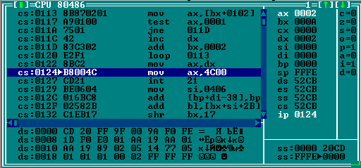

- att. Iegūtais rezultāts reģistrā Ax.

MATRICAS UN STEKA IZMANTOŠANA

Uzdevuma nostādne un teorētiskais pamatojums

Atrast vidējo aritmētisko visiem pārskaitļa elementiem katrā matricas kolonnā, stabiņā izmantojot gan indeksa adresēšanas metodi, gan bāzes – indeksa adresēšanas metodi. Rezultātu saglabāt viendimensiju masīvā, kuram programmas beigās imitēt drukāšanu, ievietojot iegūtos rezultātus ax reģistrā.
Uzdevuma izpildei izmantosim dl reģistru, kurā glabāsim kolonnā atrasto pārskaitļu elementu skaitu un ax reģistru, kurš glabās kolonnas pārskaitļu elementu summu. Pēc katras kolonnas apstrādes reģistra ax vērtību sadalīsim ar dl reģistra vērtību un iegūto rezultātu pārveidosim vārdā, izpildot komandu cbw. Matricas elementu apstrādei pielietosim divus ciklus – ārējo un iekšējo. Ārēja cikla skaitītāja cx vērtības saglabāšanai, ievietosim to stekā, izpildot komandu push un pēc kolonnas apstrādes, skaitītāja atjaunošanai, izpildīsim komandu pop.

Programmas pirmteksta fragmenti

Start:
Xor Bx, Bx
Mov Cx, M ;; reģistra cx iesūtam kolonnu skaitu
Lea Di, Vector

Pirmteksta fragments, kurš veic pārskaitļu elementu meklēšanu pa kolonnām un to vidējās aritmētiskās vērtības aprēķināšanu izmantojot indeksa adresēšanas metodi.

Cols: Push Cx ;; stekā ieglabājam tekošo cx reģistrā vērtību
Mov Cx, N ;; reģistra cx iesūtām rindu skaitu
Xor Si, Si
Xor Ax, Ax ;; katru reizi priekš jaunas kolonnas ir ja nullē veca ax vērtība
Xor Dx, Dx ;; katru reizi priekš jaunas kolonnas ir ja nullē veca dx vērtība

Rows: Test Matrix[Bx][Si], 00000001B
Jnz False
Add Ax, Matrix[Bx][Si] ;; jā elements ir pārskaitlis, tad veicām summēšanu
Inc Dl ;; un skaitīšanu
False:
Add Si, S*M ;; nosakām nākamo kolonnas rindas elementa indeksu
Loop Rows

Cmp Ax, 0
Je Next
Idiv Dl ;; aprēķinām vidējo aritmētisko
Cbw
Next:
Mov [Di], Ax ;; pārsutām iegūto rezultātu izvades masīvā
Add Bx, S
Add Di, S
Pop Cx
Loop Cols
Pirmteksta fragments, kurš veic pārskaitļu elementu meklēšanu pa kolonnām un to vidējās aritmētiskās vērtības aprēķināšanu izmantojot bāzes-indeksa adresēšanas metodi.
Start:
Lea Bx, Matrix
Mov Cx, M
Xor Di, Di

Cols: Push Cx
Mov Cx, N
Xor Si, Si
Xor Ax, Ax
Xor Dx, Dx

Rows: Test [Bx][Si], Word Ptr 00000001B ;; noradām otra operanda tipa izmēru
Jnz False
Add Ax, [Bx][Si]
Inc Dl
False:
Add Si, S*M
Loop Rows

Cmp Ax, 0
Jz Next
Idiv Dl
Cbw
Next:
Mov Vector[Di], Ax
Add Bx, S
Add Di, S
Pop Cx
Loop Cols

Pirmteksta fragments, kurš nodrošina rezultātu izvadi.
Xor Bx, Bx
Xor Ax, Ax
Mov Cx, M

Print: Mov Ax, Vector[Bx]
Add Bx, S
Loop Print

Programmas rezultāti

Programmas pārbaudei definēsim viendimensiju masīvu Vector un divdimensiju masīvu Matrix, identifikatorus N – rindu skaits, M – kolonnu skaits un S – matricas elementu izmērs.
N Equ 2
M Equ 3
Vector DW M Dup (?)
Matrix DW 1, -2, 8
DW 3, 9, 6
S Equ Type Matrix

Gaidāmais rezultāts būs:
Decimālajā sistēmā - Vector : 0 -2 7
Heksadecimālajā sistēmā – Vector : 0 FFFE 7
Iegūtais rezultāts:

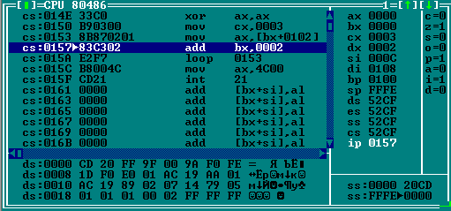
- att. Pirmās kolonnas rezultāts reģistrā Ax.

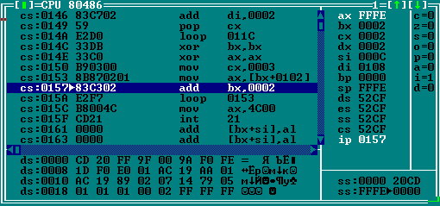
- att. Otrās kolonnas rezultāts reģistrā Ax.

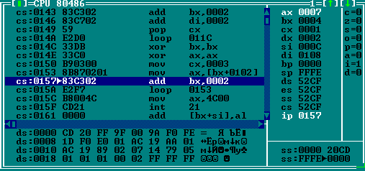

- att. Otras kolonnas rezultāts reģistrā Ax.

APAKŠPROGRAMMAS UN PARAMETRU NODOŠANA

Uzdevuma nostādne un teorētiskais pamatojums

Izpildīt uzdevumu no 4. laboratorijas darba, izmantojot divas apakšprogrammas: matricas apstrādes un vektora drukāšanas imitācijas apakšprogrammas. Pirmās apakšprogrammas parametri: rindu daudzums, kolonu skaits matricā, matricas un vektora adreses. Otras apakšprogrammas parametri: rindu kolonu daudzums un vektora adrese. Parametru nodošanu izpildīt caur steku.
Asamblera valodā apakšprogrammu definēšanai ir paredzētas speciālas direktīvas proc/endp. Direktīvai proc obligāti jānorāda apakšprogrammas nosaukums, tai var specificēt vairākus atribūtus, kurus vienmēr noradīt nav obligāti. Svarīgākie ir near un far atribūti, kuri nosaka apakšprogrammas izvietojumu. Atribūts far ļauj piekļūt pie apakšprogrammas no cita koda segmenta, bet near nosaka, ka apakšprogramma ir izvietota paša programmas segmentā. Par apakšprogrammas beigu pazīmi kalpo direktīva endp. Izsaukt apakšprogrammu var ar komandu call (call [modifikators] procedūras_nosaukums). Komanda call līdzīgi komandai jmp pāriet uz procedūras nosaukuma adresi, nododot apakšprogrammai vadību, taču atšķirība no jmp stekā saglāba atgriešanas adresi. Atgriezties no apakšprogrammas ļauj komanda ret (ret [skaits]). Tā nolasa no steka atgriešanas adresi un pārsuta to reģistros cs:ip, šādi atdodot galvenai programmai vadību. Komandai var noradīt parametru – skaitli, kas nosaka elementu skaitu, kuri tiks dzēsti no stekā atgriežoties no apakšprogrammas.
Visbiežāk apakšprogrammām argumenti (parametri) tiek nodoti caur steku, šajā gadījuma ir jārēķinās ar situāciju ka steka virsotnē, izpildot komandu call, tiks ievietota atgriešanas adrese (reģistrs ip) un visi nodotie argumenti atradīsies zem tās. Lai patvaļīgi piekļūtu šiem argumentiem ir nepieciešams izmantot speciālu ebp\bp reģistru, kurā ir jāiesūta steka virsotnes radītāja adrese (push bp, mov bp, sp). Šādi vadoties pēc argumentu izmēriem un atrašanas vietas stekā, var piekļūt kādam noteiktam argumentām.

Programmas pirmteksta fragmenti

Programmas fragments, kas veic apakšprogrammas izsaukšanu (matricas apstrādei):
Lea Ax, Vector
Push Ax
Lea Ax, Matrix
Push Ax
Mov Ax, N
Push Ax
Mov Ax, M
Push Ax
Call FormVector

Apakšprogramma, kas veic matricas apstrādi:

FormVector Proc
Push Bp
Mov Bp, Sp

Push Cx
Push Bx
Push Dx
Push Di
Push Ax

Mov Ax, S
Mul Word Ptr [Bp + 4]
Mov Si, Ax

Mov Cx, [Bp + 4]
Mov Bx, [Bp + 8]
Mov Di, [Bp + 10]

Cols: Push Cx
Push Bx
Mov Cx, [Bp + 6]
Xor Ax, Ax
Xor Dx, Dx

Rows: Test Word Ptr [Bx], 0001h
Jnz False
Add Ax, [Bx]
Inc Dl

False: Add Bx, Si
Loop Rows

Cmp Ax, 0
Je Next
Idiv Dl
Cbw

Next: Mov [Di], Ax
Pop Bx
Pop Cx
Add Bx, S
Add Di, S
Loop Cols

Pop Ax
Pop Di
Pop Dx
Pop Bx
Pop Cx

Pop Bp
Ret 2*4
FormVector EndP

Programmas fragments, kas veic apakšprogrammas izsaukšanu (vektora izvadei):
Lea Ax, Vector
Push Ax
Mov Ax, M
Push Ax
Call Print
Apakšprogramma, kas veic vektora drukāšanu:

Print Proc
Push Bp
Mov Bp, Sp
Push Cx
Push Bx
Push Ax
Xor Ax, Ax

Mov Cx, [Bp + 4]
Mov Bx, [Bp + 6]
Pr: Mov Ax, [Bx]
Add Bx, S
Loop Pr

Pop Ax
Pop Bx
Pop Cx
Pop Bp
Ret 2*2
Print EndP

Programmas rezultāti

Programmas pārbaudei definēsim viendimensiju masīvu Vector un divdimensiju masīvu Matrix, identifikatorus N – rindu skaits, M – kolonnu skaits un S – matricas elementu izmērs
N Equ 2
M Equ 3
Vector DW M Dup (?)
Matrix DW 1, 2, 8
DW 4, -6, 6
S Equ Type Matrix

Gaidāmais rezultāts būs:
Decimālajā sistēmā – Vector : 4 -2 7
Heksadecimālajā sistēmā – Vector : 4 FFFE 7

Iegūtais rezultāts:

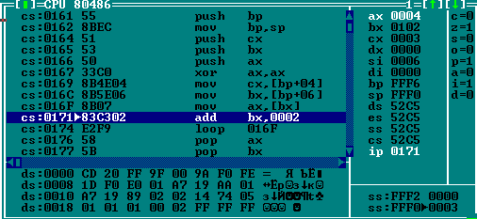

- att. Pirmās kolonnas rezultāts reģistrā Ax.

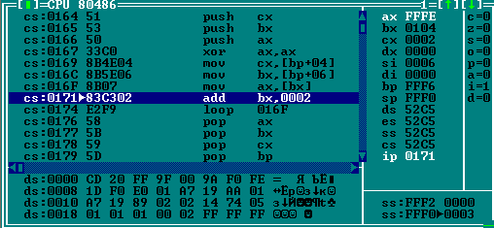

- att. Otrās kolonnas rezultāts reģistrā Ax.

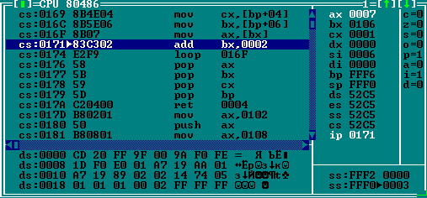

- att. Trešās kolonnas rezultāts reģistrā Ax.

MAKRODEFINĪCIJAS

Uzdevuma nostādne un teorētiskais pamatojums

Izpildīt uzdevumu no iepriekšēja darba, izmantojot divas makrodefinīcijas: matricas apstrādes makrodefinīciju un vektora drukāšanas imitācijas makrodefinīciju. Pirmās makrodefinīcijas parametri: rindu daudzums matricā, kolonu daudzums matricā, matricas adrese, vektora adrese un matricas elementu izmērs. Otrās makrodefinīcijas parametri: elementu daudzums vektorā, vektora adrese un matricas elementu izmērs. Abas makrodefinīcijas saglabāt ārējos failos. Failu pieslēgšanai galvenajā programmā izmantot direktīvu include.
Izmantojot makrodefinīcijas, programmētājam ir dota iespēja izvietot programmas pirmtekstu atsevišķos failos, šādi uzskatāmi uzlabojot programmas pirmteksta caurskatīšanu un tā modifikācijas iespējas galvenajā programmas pirmteksta failā. Makrokomandas definēšanas sintakse ir šāda:
makrokomandas_nosaukums macro argumentu_saraksts
makrokomandas ķermenis
endm
Lai galvenajā programmas failā piekļūtu pie makrokomandām, ir jāizmanto direktīva include, tai noradot attiecīga faila nosaukumu.

Programmas pirmteksta fragmenti

Vektora apstrādes makrodefinīcija:
FormVector Macro R, C, Matr, Vect, _S
Local Rows, Cols, False, Next

Push Ax
Push Bx
Push Cx
Push Dx
Push Di
Mov Cx, C
Lea Bx, Matr
Lea Di, Vect

Rows: Push Cx
Mov Cx, R
Xor Si, Si
Xor Ax, Ax
Xor Dx, Dx

Cols: Test [Bx][Si], Word Ptr 00000001B
Jnz False
Add Ax, [Bx][Si]
Inc Dl

False: Add Si, _S*C
Loop Cols

Cmp Ax, 0
Jz Next
Idiv Dl
Cbw

Next: Mov [Di], Ax
Add Bx, _S
Add Di, _S
Pop Cx
Loop Rows

Pop Di
Pop Dx
Pop Cx
Pop Bx
Pop Ax
EndM

Izvades imitācijas makrodefinīcija:
Print Macro C, V, S
Local Pr

Push Ax
Push Bx
Push Cx

Mov Cx, C
Lea Bx, V
Pr: Mov Ax, [Bx]
Add Bx, S
Loop Pr

Pop Cx
Pop Bx
Pop Ax
EndM

Galvenā programma, kas izmanto makrodefinīcijas:
include even_avg.asm
include print.asm

.model tiny
.code
.startup
Org 100h
Jmp Short Start
pN Equ 2
pM Equ 3
pMatrix Dw 1, 2, 8
Dw 4, -6, 6
pVector DW pN Dup (?)
pMin Equ 2
pS Equ Type pMatrix

Start:
FormVector pN, pM, pMatrix, pVector, pS
Print pM, pVector, pS
.exit 0
end

Programmas rezultāti

Pārbaudīsim programmas darbību, nemodificējot pMatrix masīva elementus (atstāsim tādus pašas elementa vērtība, ka iepriekšēja uzdevumā).

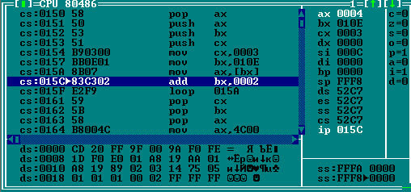

- att. Pirmās kolonnas rezultāts reģistrā Ax.

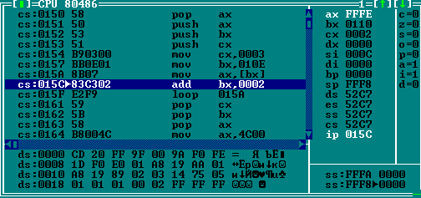

- att. Otrās kolonnas rezultāts reģistrā Ax.

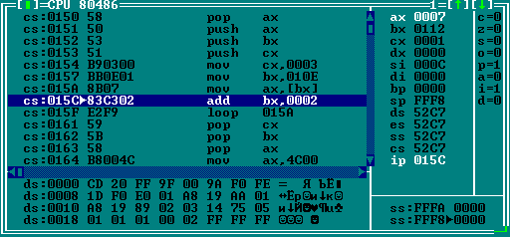

- att. Otrās kolonnas rezultāts reģistrā Ax.

SECINĀJUMI

Dotais priekšmets veicināja izpratni gan datoru organizācija – ļāva uzskatāmi izprast procesora reģistru un steka izmatošanu, atmiņas adresēšanas pamatprincipus, mikroprocesoru aritmētiku un pašu mikroprocesoru arhitektūru, tā arī uzstudēt asamblera programmēšanas valodas loģiskas, aritmētiskas, datu pārsūtīšanas u.c. komandas, sintaksi un direktīvas. Kopumā tika iegūtas svarīgas pamatzināšanas, kuras turpmāk es vēlētos jo vairāk attīstīt. Zema līmeņa programmēšanas valoda asamblers dod lieliskas iespējas programmētājam uzrakstīt veiktspējas ziņā ātrdarbīgu programmu, kura pildīs tieši to, ko programmētājs ir paredzējis. Protams, tas uzceļ atbildību, jo atšķirība no augstāko līmeņu programmēšanas valodām, šeit programmētājs praktiski netiek pasargāts no iespējamam kļūdām. Tomēr, dota programmēšanas valoda ļauj programmētājam novērtēt visu datora potenciālu, kas nevar nevilināt.
Mācību priekšmets bija it īpaši vērtīgs, jo ļāva sasaistīt kopā jau iepriekš iegūtas zināšanas, piemēram, tagad zinot par atmiņas segmentāciju, varu saprast pēc kāda principa notiek operandu un datu izņemšana no atmiņas, aritmētiski loģiskam mezglam pildot konveijerizācijas instrukcijas. Sākotnēji vēlējos pielietot apmācībai tasm asamblera jaunāko versiju, bet diemžēl izrādījās, ka dotais asamblers vairs netiek attīstīts. Salīdzinoši atrādu alternatīvu masm asambleru, kurš atbalsta jaunāko mikroprocesoru iespējas, ar kuram man būtu interesanti iepazīties.

LITERATŪRA

- Lekciju konspekts priekšmetā „Datoru organizācija un asembleri”, prof. Uldis Sukovskis;
- Praktisko nodarbību konspekts „Datoru organizācija un asembleri” as. prof. Pāvels Rusakovs.

